제27회 부산국제영화제
이춘연 영화인상 초대 수상자 선정!

제27회 부산국제영화제가 故 이춘연 영화인회의 이사장을 기리기 위해 제정한 이춘연 영화인상의 초대 수상자를 발표했다.

“우수한 한국영화 프로듀서를 발굴한다”
감독 강제규, 배우 유지태, 제작자 심재명, 프로그래머 정한석
국내 최고의 영화전문가 4인 심사위원 참여
초대 수상자로 <최선의 삶>(2021) 백재호 프로듀서 선정!

부산국제영화제 이춘연 영화인상은 글로벌 엔터테인먼트그룹 아이오케이컴퍼니가 제안하고 후원하여 신설된 상으로, 한국영화 발전에 큰 기여를 한 故 이춘연 영화인회의 이사장을 기리기 위해 제정되었다는 점에서 큰 의미를 가진다. 뿐만 아니라, 감독과 배우가 아닌 다채로운 한국영화를 기획, 제작하는 프로듀서에게 상을 수여하는 기회라는 점에서 특별함을 더한다.
이춘연 영화인상은 우수한 한국영화 제작에 참여한 프로듀서를 발굴해 내고 수상자로 선정된 프로듀서에게 축하와 격려를 전함과 동시에, 1천만 원 상금을 수여한다.
이춘연 영화인상은 지난해 7월부터 올해 6월까지 개봉된 한국영화를 기준으로 한국독립영화협회, 한국영화제작가협회, 한국영화프로듀서조합 세 단체의 추천을 받아 1차 수상 후보를 선정했다.
최종 심사위원으로는 영화 <쉬리>(1999), <태극기 휘날리며>(2004) 등 한국영화사의 대표작을 연출한 강제규 감독과 영화 <건축학개론>(2012), <아이 캔 스피크>(2017) 등 다양한 한국영화 제작에 참여한 명필름의 심재명 대표가 이름을 올렸다. 여기에, 영화 <봄날은 간다>(2001)부터 <올드보이>(2003), <사바하>(2018), 드라마 [종이의 집: 공동경제구역 파트1](2021)까지 오랜 시간 스크린과 안방극장을 넘나들며 탄탄한 필모그래피로 입지를 다져온 배우 유지태, 한국독립영화와 신진 감독들을 발굴해 내며 다채로운 안목으로 주목받는 부산국제영화제 정한석 프로그래머도 함께하며 국내 최고의 영화전문가 4인이 위촉됐다.

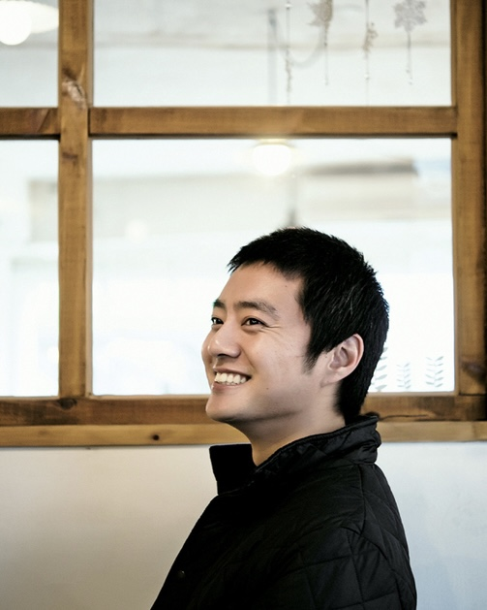
수상자 백재호 프로듀서

올해 1회를 맞은 이춘연 영화인상 초대 수상자로는 영화 <최선의 삶>(2021)의 제작에 참여한 백재호 프로듀서가 심사위원 만장일치로 선정됐다. 백재호 프로듀서는 영화 <최선의 삶>(2021)을 비롯해 영화 <꿈의 제인>(2016), <역할들>(2021) 등 다수의 독립영화에 프로듀서로 참여하며 존재감을 드러냈다. 또한 배우, 감독, 인디포럼 상임 작가 등 다방면에서 활동해 주목받았다.
강제규 감독은 “열악한 독립영화 환경 속에서 뚝심 있게 자신의 역량을 소신껏 펼쳐가는 영화인”이라며 백재호 프로듀서를 극찬했다. 심재명 대표는 “한국독립영화계 질적 성장에 기여했다. 제작자로서 발전에 주목하고 격려하고자 한다”며 심사평을 전했으며, 배우 유지태는 “예술 창작에 대한 열정을 쏟고 있는 백재호 프로듀서를 응원하고 싶다”고 격려했다. 정한석 프로그래머는 “다수의 작품에서 왕성한 활동을 펼쳐온 백재호 프로듀서가 이춘연 영화인상의 초대 수상자가 되는 것에 기쁜 마음으로 동의한다”며 축하를 전했다. 제1회 이춘연 영화인상 시상식은 영화제 기간 중인 10월 6일(목) 20시 파라다이스호텔 부산 본관 1층 시실리룸에서 진행된다.
이렇듯 국내 최고의 영화전문가 4인이 선정한 1회 이춘연 영화인상 수상자를 발표하며 이목을 집중시키고 있는 제27회 부산국제영화제는 오는 10월 5일(수)부터 14일(금)까지 열흘간 영화의전당 일대에서 열린다.

■ 제27회 부산국제영화제 : 10/5(수)-10/14(금)
■ 제17회 아시아콘텐츠&필름마켓 : 10/8(토)-10/11(화)
■ 2022 커뮤니티비프 : 10/6(목)-10/13(목)

